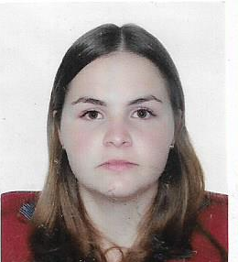
Daniela de Carvalho Jesus
Brasileira, Solteira, 26 anos
Endereço: Rua Padre Pedro Rizzon, 967, casa 15
Bairro: São José – São Marcos – RS
Telefone: (54)9 9935-2698 E-mail:danielacarvalhoj@gmail.com
ÚLTIMA PROFISSÃO

Analista de Recursos Humanos.

FORMAÇÃO

- Ensino fundamental – EEEF Monsenhor Armando Teixeira – 2002 a 2010
- Ensino Médio – Escola Conquistadora - 2019 a 2020
- Ensino superior - UNIASSELVI - Centro Universitário Leonardo Da Vinci - tecnólogo em segurança do trabalho - Cursando 3º semestre

EXPERIÊNCIA PROFISSIONAL

- Prefeitura Municipal de São Francisco de Paula
Cargo: Secretária Estagiaria – 2012

- Loja Anjos na Passarela
Cargo: Vendedora – 2013 a 2014

- Farmácia São João
Cargo: Operador Financeiro(caixa) - 2014

- Hospital São Francisco de Paula
Cargo: Auxiliar de Farmácia – 2015 a 2016

- Escritório de contabilidade Assescon
Cargo: Auxiliar de Escritório – 2017 a 2021

- São Francisco Industria de Calçados EIRELI
Cargo: Analista de Recursos Humanos - 2021 á 2022

QUALIFICAÇÕES E ATIVIDADES PROFISSIONAIS

- Curso de Atendente de Farmácia – Instituição – CETI WAY - 2011
- Curso de Informática – Módulo básico - 2009
- Curso de atendimento ao cliente - 2017
- Curso de Rotinas de Pessoal na Prática – UNIASSELVI - 2021
- Curso de Informática – UNIASSELVI – 2022
- Curso de Segurança no Trabalho e Eletricidade Básica – IFSUL – 2022
- Curso de Excel Avançado – UNIASSELVI – 2022
- Curso de Especialista de Segurança da Informação – Daniel Donda (UDEMY) - 2022

